第127期
信息部 2026年3月

每周资讯|央行将实施好适度宽松的货币政策；存储产能争夺战再升温，AMD联手三星电子；生益电子拟投资25.3亿元于人工智能项目..
- 行业
中国发展高层论坛2026年年会将于3月22日至23日在北京召开
3月11日，中国发展高层论坛2026年年会将于3月22日至23日在北京召开，主题为“‘十五五’的中国：高质量发展与共创新机遇”。年会将围绕宏观政策与高质量发展，消费增长的新趋势和新机遇，全球绿色低碳转型与可持续发展，“健康中国2030”与大健康产业发展，人口变化与经济增长的机遇和挑战，新能源产业发展与国际合作，技术创新与未来产业发展，制造业数智化转型，应对不确定性：全球风险、增长机遇与合作，支持高质量发展的金融创新，人工智能产业化应用，扩大服务业高水平对外开放，人工智能治理：挑战与合作等议题举行13场专题研讨会，以及数场闭门研讨会。（中国发展高层论坛）
潘功胜：央行将实施好适度宽松的货币政策，保持社会融资条件相对宽松
3月7日，中国人民银行行长潘功胜到浙江省代表团驻地，听取浙江省代表团小组会议审议意见。会中，有全国人大代表就清理企业和个人贷款不合理中间费用、缩短企业应收账款账期、加强财政金融协同等问题提出建议，潘功胜一一做出回应。潘功胜表示，浙江科创企业爆发性出现，对这一轮中国股市的成长产生了很重要的支撑作用。谈及货币政策，他表示，央行将实施好适度宽松的货币政策，保持社会融资条件相对宽松，现在的融资成本处于历史低位水平，但站在人民银行的角度，还是要做好平衡。(证券时报)

国务院新闻办公室举行吹风会，解读“十五五”规划纲要草案
3月7日，国务院新闻办公室举行吹风会，解读“十五五”规划纲要草案。吹风会要点包括：“十五五”规划纲要草案将GDP增长目标设置采用定型表述，蕴含定量要求；“十五五”我国将培育壮大海洋生物医药等新兴产业，统筹建设卫星通信、导航、遥感系统，以场景拓展为牵引建设低空基础设施，全链条推动集成电路等重点领域关键核心技术攻关取得决定性突破，推动电信、互联网等领域有序扩大开放；“十五五”我国将探索延长义务教育年限，推动平均受教育年限增至11.7年。(中国经济网)
- 市场

SEMI中国：全球半导体2026年料攀万亿美元，呈现三大趋势
3月11日，“我们原来预测2030年实现万亿美元的规模，这一目标会提前到来，有机会在2026年就实现。”在3月10日举行的SEMICON/FPD China 2026新闻发布会上，SEMI中国总裁冯莉表示，在AI算力以及全球数字化经济的推动下，半导体市场迎来颠覆性变化。在实现规模突破的同时，也将迎来技术的革新和整个生态链的全面升级。根据WSTS（世界半导体贸易统计组织）今年2月公布的数据，2025年，全球半导体销售额同比增长25.6%至7917亿美元，预估2026年全球半导体市场销售额继续保持强劲增长，将同比增长26.3%，实现9750亿美元。 (第一财经)

2月份汽车市场阶段性承压，出口保持较快增长
3月12日，中国汽车工业协会数据显示，2月份，我国汽车产销分别完成167.2万辆和180.5万辆，同比分别下降20.5%和15.2%；今年前2个月，我国汽车产销分别完成412.2万辆和415.2万辆，同比分别下降9.5%和8.8%。从结构上看，乘用车市场和新能源汽车市场承压更为明显，商用车延续恢复态势，汽车出口则保持较快增长，成为行业运行中的一大亮点。业内普遍认为，这意味着当前市场仍处于政策接续、消费修复和供给调整的衔接阶段，行业后续走势仍需观察地方补贴落地、春季车展促销及新品上市等因素的带动效果。（证券日报）

存储产能争夺战再升温，AMD欲联手三星电子锁定HBM供给
3月11日，知情人士表示，AMD首席执行官苏姿丰将于下周在韩国会见韩国科技霸主三星电子会长李在镕，双方将重点讨论在用于人工智能芯片组件的高带宽存储(即HBM存储系统)供应保障方面开展积极合作。知情人士表示，预计苏姿丰还将与韩国最大互联网门户和搜索引擎提供商Naver讨论更广泛的AI算力基础设施合作前景。（财联社）
- 企业
英伟达将向Nebius投资20亿美元
3月11日，英伟达与Nebius集团宣布达成战略合作，将共同开发并部署新一代超大规模人工智能云服务，英伟达同时将向Nebius投资20亿美元。据介绍，此次合作基于Nebius全球平台已部署的英伟达基础设施推进，其中包括美国境内多个吉瓦级人工智能工厂。双方将在全栈人工智能技术领域深化合作，英伟达将支持Nebius率先采用其新一代加速计算平台，助力Nebius在2030年底前实现超5吉瓦算力部署。（观点网）

Meta计划2027年底前部署四代自研AI芯片，应对算力需求并降低外部依赖
3月10日，为应对激增的AI算力需求，Meta宣布将在2027年底前部署四款新一代自研AI芯片。目前，主要用于内容推荐训练的MTIA 300已量产，MTIA 400完成测试即将部署，其余两款定于2027年上线。在推进自研的同时，Meta并未削减外部采购规模。公司近期仍与英伟达和AMD签署了数百亿美元的GPU采购协议。Meta正通过“定制自研+通用外采”的双轨并行策略，以专有芯片提升效率并降低成本，同时确保整体算力供应链的弹性与稳定。（证券时报）

胜宏科技：2026年投资计划总额不超200亿元，已审议通过项目不纳入额度范围
3月13日，据证券之星，胜宏科技为满足公司战略规划和经营发展需要，进一步增强核心竞争力，2026年度公司及子公司计划投资总额不超过200亿元，其中固定资产投资不超过180亿元，投资范围包括新厂房及工程建设、设备购置、自动化产线改造升级等；股权投资不超过20亿元，投资主体涵盖公司及合并报表范围内的子公司。已由股东会审议通过的投资项目不纳入上述额度范围。公司表示，2026年投资计划符合公司的战略规划和经营发展需要，该投资的开展与实施将有利于增强公司核心竞争力，为公司的可持续发展提供保障。（证券之星）

英伟达和沪电股份正在联合测试下一代覆铜板（CCL）材料 M10
3月13日，据财联社，分析师郭明錤最新供应链调查，英伟达已与PCB厂商就下一代覆铜板(CCL)材料M10启动测试，目标应用涵盖Rubin Ultra及Feynman平台的正交背板与交换刀片主板。若M10测试如期推进，量产时间节点锁定在2027年下半年，届时将开启新一轮AI服务器PCB材料的规模化采购周期，相关供应链厂商有望迎来业绩催化窗口。（财联社）

万源通披露多个业务线最新进展：泰国工厂预计三季度投产，HDI产品有望年内规模化放量
3月4日，公司在汽车电子领域披露了重要进展，已实现从车灯到汽车各零部件及自动驾驶的渗透，产品覆盖毫米波雷达、激光雷达、智能座舱、环视摄像头等核心零部件，预计2026年智能驾驶带来的HDI产品将实现规模化收入。在消费电子领域，公司作为日本游戏机市场的主力供应商，2025年受益于游戏机产品的升级换代，贡献可观。针对市场关注的泰国生产基地建设，公司透露，泰国一期项目规划月产能5万㎡的单面板，该产线已于2025年10月正式动工，预计2026年第三季度投产，主要为就近配合台资客户在东南亚工厂的交付需求。后续公司还将建设泰国工厂二期项目，规划双面板、高多层板等中高端产品的产能。（证券时报）

生益电子：拟发行股票募集资金总额不超过人民币25.3亿元用于人工智能计算HDI生产基地建设项目等
3月12日，生益电子公告，公司于2026年3月12日召开第三届董事会第三十六次会议，审议通过了《关于调整2025年度向特定对象发行A股股票方案的议案》等议案，调整了本次发行拟募集资金总额，以及部分募集资金投资项目的拟使用募集资金金额。调整后，本次向特定对象发行股票募集资金总额不超过人民币25.3亿元（含本数），扣除发行费用后的募集资金净额拟投资于以下项目：人工智能计算HDI生产基地建设项目（拟投入募集资金金额100,000.00万元）、智能制造高多层算力电路板项目（拟投入募集资金金额110,000.00万元）、补充流动资金和偿还银行贷款（拟投入募集资金金额42,950.00万元）。（WIND）

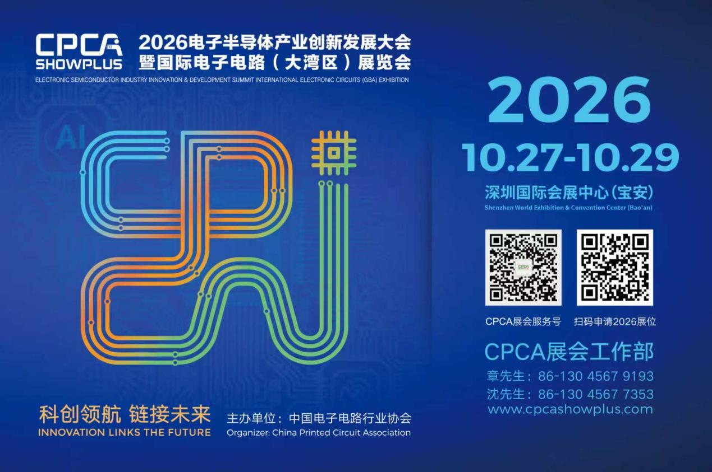
更多精彩内容请扫描下方二维码，关注CPCA服务号
撰稿人：张国旗
审核：张运


